Republica Moldova  Raionul Orhei  Consiliul sătesc  Isacova | 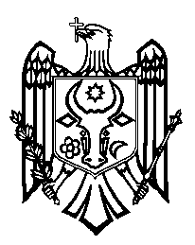 | Республика Молдова  Орхейский район  Исаковский  сельский Совет
s.Isacova, MD-3531, tel. 0 235 40-5-36, 0 235 40-6-73

Decizie nr. 3.1
din 13.06.2020

”Cu privire la modificarea bugetului local
Isacova pe anul 2020

În temeiul art.28 al Legii privind finanțele publice locale nr.397-XV din 16 octombrie 2003,Legea Republicii Moldova privind administrația publică Locală nr.436 din 28 decembrie 2006 art.14 alin.2 lit.n,avind avizul pozitiv al comisiei de specialitate,Consiliul local Isacova

DECIDE

1.Se alocă din contul soldului de mijloace bănești format în rezultatul executării bugetului pentru anul 2020 suma de 32430 lei pentru pavarea și amenajarea terenului de joacă în grădiniță.

2.Executarea prezentei Decizii se pune pe seama contabilului șef d-na Stoian Silvia.
3.Controlul executării prezentei Decizii se pune pe seama primarului Stanislav Cvasnîi.

Preşedintele şedinţei Croitor Pelaghia
Semnat la data de________________

Secretar interimar Cupcenco Feodora

